Глава Местной администрации МО МО Северный
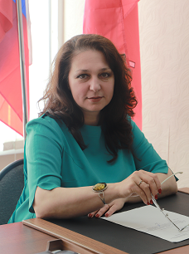

ПУСТОСМЕХОВА Светлана Владимировна

СТРУКТУРА АДМИНИСТРАЦИИ
Структура Местной администрации внутригородского муниципального образования города федерального значения Санкт-Петербурга муниципальный округ Северный
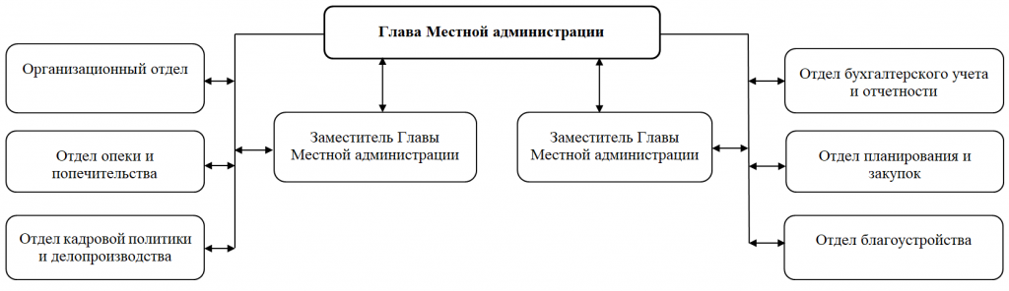

Глава Местной администрации Пустосмехова Светлана Владимировна. Тел. 8(812)558-56-05
Заместитель Главы Местной администрации Шилова Наталья Александровна. Тел. 8(812)558-56-05
Заместитель Главы Местной администрации Белогузова Анастасия Юрьевна. Тел. 8(812)558-56-05
Организационный отдел - руководитель Булгакова Татьяна Ивановна. Тел. 8(812)558-56-05
Положение об организационном отделе МА МО МО Северный, определяющее задачи, функции и полномочия отдела
Отдел кадровой политики и делопроизводства - руководитель Белогузова Анастасия Юрьевна. Тел. 8(812)558-56-05
Положение об отделе кадровой политики и делопроизводства МА МО МО Северный, определяющее задачи, функции и полномочие отдела.
Отдел благоустройства - руководитель Хомутских Ольга Сергеевна. Тел. 8(812)558-56-05
Положение об отделе благоустройства МА МО МО Северный, определяющее задачи, функции и полномочие отдела.
Отдел бухгалтерского учета и отчетности - главный бухгалтер Шилова Наталья Александровна. Тел. 8(812)558-56-05
Положение об отделе бухгалтерского учета и отчетности, определяющее задачи, функции и полномочие отдела.
Отдел планирования и закупок - руководитель Мотовилова Виктория Александровна. Тел. 8(812)558-56-05
Положение об отделе планирования и закупок МА МО МО Северный, определяющее задачи, функции и полномочие отдела.

